**Lab 3SA02 JSP and Servlet (Update ขั้นตอนการใช้งานสำหรับห้องปฏิบัติการ)**

1. Run program “Docker for windows” โดยคลิกที่ Icon บน desktop

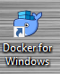

1. คลิกขวา Icon “Docker for windows” บน Task bar มุมล่างขวา เลือก setting

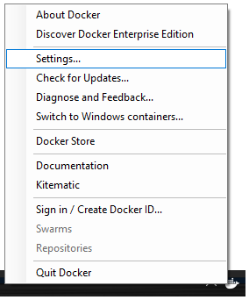

1. ทำการแชร์ไดร์ฟโดยคลิกเลือกแถบ share drive เลือกไดร์ฟ D แล้วกด Apply

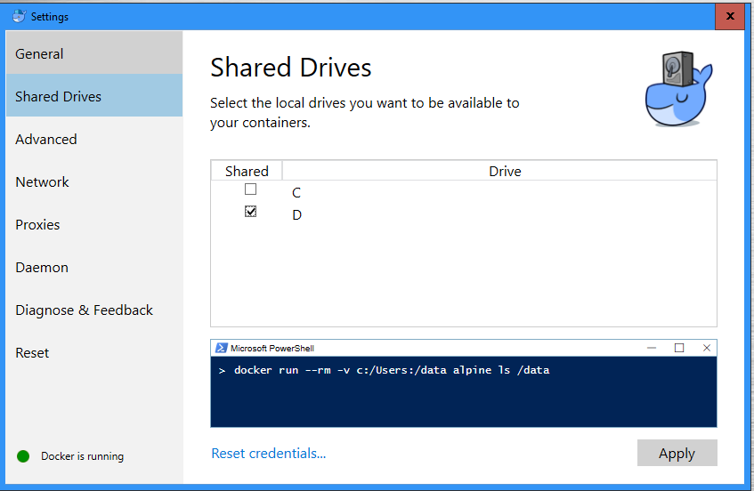

1. กรอก Password ของ User ที่ใช้งานกด OK

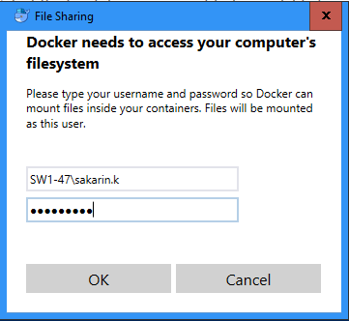

1. โคลน repository จาก <https://github.com/ohmcoe/lab-tomcat> หรือ <http://gitlab.coe.phuket.psu.ac.th/sakarin.k/lab-tomcat>

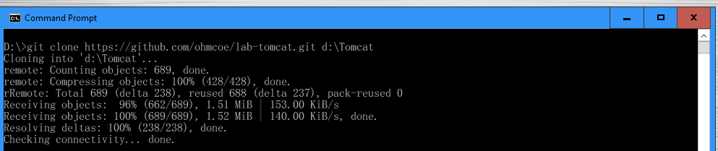

1. Start server

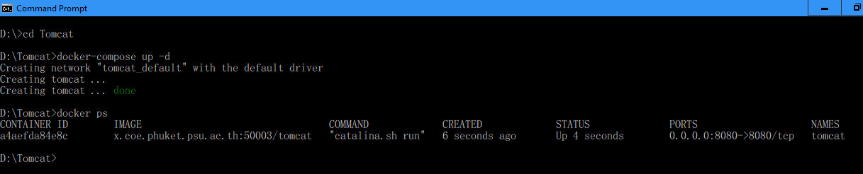

1. ใช้งาน Webserver ได้ที่ <http://localhost:8080>

